Прокуратура Республики Коми

Отдел по делам несовершеннолетних и молодежи



**ПАМЯТКА**

***Как обезопасить ребенка***

***от выпадения из окна***

Сыктывкар, 2025

В теплое время года многие родители забывают о том, что открытое окно может быть смертельно опасно для ребенка.

Каждый год от падения с высоты гибнет и травмируется огромное количество детей, особенно в больших городах с многоэтажными строениями.

Будьте бдительны!

Дети поддаются своей естественной любознательности и пользуются отсутствием контроля со стороны взрослых.

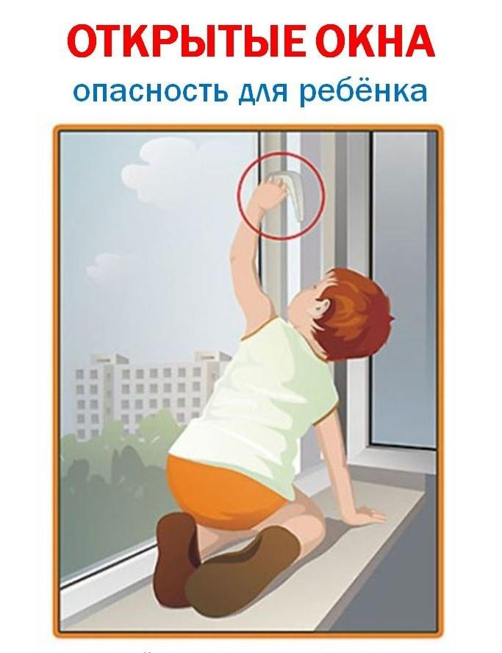Как правило, во всех случаях падения дети самостоятельно забирались на подоконник и, опираясь на противомоскитную сетку, выпадали из окна вместе с ней. При этом подавляющее большинство падений происходили из-за недостатка контроля взрослых за поведением детей, рассеянности родных и близких, забывающих закрывать окна, отсутствия на окнах блокираторов или оконных ручек-замков,

неправильной

расстановки мебели, дающей возможность детям самостоятельно забираться на подоконники, и наличия москитных сеток, создающих иллюзию закрытого окна.

**Основные правила, соблюдение которых поможет сохранить жизнь и здоровье детей**

1. Ребенок не должен находиться без присмотра в помещении, где открыты окно, дверь на балкон (лоджию).

2. Фурнитура окон и сами рамы должны быть исправны, чтобы предупредить их самопроизвольное или слишком легкое открывание.

3. Не ставьте мебель поблизости к окнам, чтобы ребенок не взобрался на подоконник. Если передвинуть ее невозможно, то не следует позволять детям прыгать на любой мебели, расположенной вблизи окон.

4. При оставлении ребенка одного, даже на непродолжительное время, в помещении используйте приспособления, препятствующие свободному открыванию окна: в случае со стандартными деревянными рамами, закройте окно на шпингалеты и снизу, и сверху; в случае с металлопластиковым окном поставьте раму в режим «фронтальное проветривание», так как в этом режиме маленький ребенок самостоятельно вряд ли сможет открыть окно.

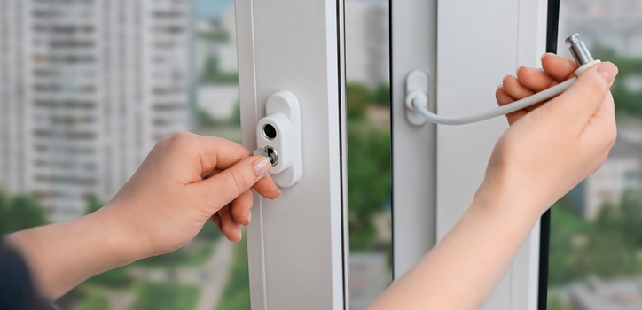

5. Нельзя полностью надеяться на режим «микропроветривание» на металлопластиковых окнах, так как в этом режиме окно легко открыть.

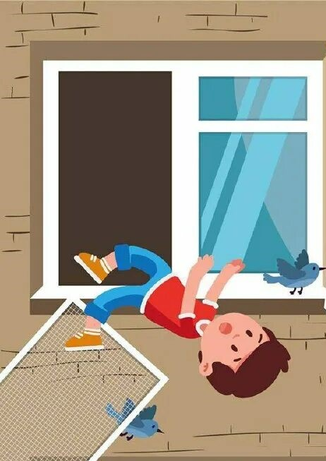6. Н**е рассчитывайте на москитные сетки**, так как они не предназначены для защиты от падения! Напротив, москитная сетка способствует трагедии. Ребенок чувствует себя за ней в безопасности и опирается как на окно, так и на нее. Очень часто дети выпадают вместе с этими сетками.

7. Учите ребенка правилам безопасности: не ставьте его на подоконник, не поощряйте самостоятельного лазанья туда, строго предупреждайте даже попытки таких «игр». Беседуйте с детьми на тему безопасности, о необходимости соблюдения мер предосторожности, объясняйте опасность открытого окна из-за возможного падения, учите старших детей присматривать за младшими.

***Только бдительное отношение к детям со стороны взрослых и информирование их об опасности поможет избежать беды!***